项目名称：重庆睿博光电股份有限公司职业病危害现状评价
项目编号：CQAK2022-03-02-0180
用人单位 | 名称：重庆睿博光电股份有限公司
用人单位 | 地址：重庆市北部新区翠云街道翠桃路37号（凉井工业园）4号楼第1、2、3、4层
用人单位 | 联系人：陶工
现场调查 | 技术人员名单：唐龙、杨涛
现场调查 | 时间：2022.5.17
现场调查 | 用人单位陪同人：陶工
现场采样和检测 | 技术人员名单：陈晓月、胡邻以
现场采样和检测 | 时间：2022.5.23-5.25
现场采样和检测 | 用人单位陪同人：陶工
现场标志物照片 | 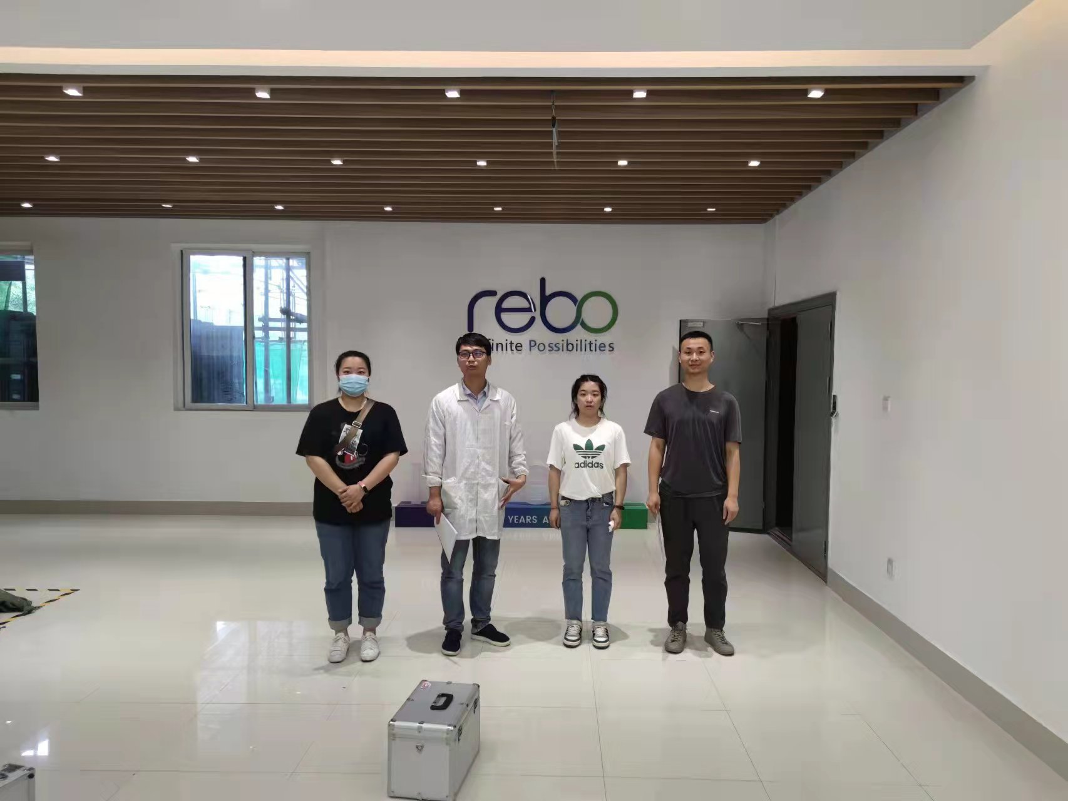
现场调查照片
现场采样和检测照片

